24.05.2016
349
На основании статей 8, 43, 45, 46, 56, 57 Градостроительного кодекса Российской Федерации, статей 11, 33 Правил землепользования и застройки города Перми, утвержденных решением Пермской городской Думы от 26 июня 2007 г.
№ 143, с учетом протокола публичных слушаний от 09 марта 2016 г., заключения о результатах публичных слушаний от 21 марта 2016 г. № 89
администрация города Перми ПОСТАНОВЛЯЕТ:
1. Утвердить прилагаемый проект межевания территории, ограниченной ул.Монастырской, ул.Сибирской, ул.Советской, ул.Газеты «Звезда» в Ленинском районе города Перми (далее – проект межевания территории).
2. Признать утратившими силу постановления администрации города
Перми:
от 09 апреля 2010 г. № 172 «Об утверждении проекта планировки (в части установления красных линий) и проекта межевания территории кварталов № 37, 38, 43, 72, 73, 86, 87, 110, 111, 120, 121, 139, 141, ограниченных ул.Газеты «Звезда», ул.Орджоникидзе, ул.Сибирской, ул.25-го Октября, ул.Советской, ул.Максима Горького, ул.Большевистской, ул.Луначарского, ул.Пушкина, ул.Кирова, ул.Ленина, ул.Петропавловской (бывшей ул.Коммунистической)
в Ленинском районе города Перми» в части проекта межевания территории части территории, ограниченной ул.Монастырской, ул.Сибирской, ул.Советской, ул.Газеты «Звезда» в Ленинском районе города Перми;
от 31 декабря 2013 г. № 1293 «Об утверждении документации по планировке территории, ограниченной набережной реки Камы – левый берег, ул.Николая Островского, ул.Ленина, ул.Максима Горького, ул.Пушкина, ул.Сибирской, ул.Краснова, ул.Куйбышева, ул.Революции, шоссе Космонавтов, ул.Подгорной, ул.Екатерининской, ул.Окулова, ул.Решетниковский спуск в Дзержинском, Ленинском и Свердловском районах города Перми, территории общего пользования в пределах границ ул.Попова, ул.Петропавловской, ул.Ленина в Ленинском районе города Перми» в части проекта межевания территории части территории, ограниченной ул.Монастырской, ул.Сибирской, ул.Советской, ул.Газеты «Звезда» в Ленинском районе города Перми.
3. Департаменту градостроительства и архитектуры администрации города Перми разместить настоящее постановление в информационной системе обеспечения градостроительной деятельности города Перми.
4. Функциональным и территориальным органам, функциональным подразделениям администрации города Перми в своей деятельности руководствоваться утвержденным проектом межевания территории.
5. Настоящее постановление вступает в силу с даты официального опубликования в печатном средстве массовой информации «Официальный бюллетень органов местного самоуправления муниципального образования город Пермь».
6. Управлению по общим вопросам администрации города Перми обеспечить опубликование постановления в печатном средстве массовой информации «Официальный бюллетень органов местного самоуправления муниципального образования город Пермь».
7. Контроль за исполнением постановления возложить на заместителя главы администрации города Перми-начальника департамента градостроительства
и архитектуры администрации города Перми Ярославцева А.Г.

Глава администрации города Перми Д.И. Самойлов

УТВЕРЖДЕН
постановлением администрации
города Перми
от 24.05.2016 № 349

ПРОЕКТ МЕЖЕВАНИЯ
территории, ограниченной ул.Монастырской, ул.Сибирской,
ул.Советской, ул.Газеты «Звезда» в Ленинском районе города Перми

В отношении территории, ограниченной ул.Монастырской, ул.Сибирской, ул.Советской, ул.Газеты «Звезда» в Ленинском районе города Перми (далее – проект межевания территории), разработаны и утверждены проекты планировки территории, которыми установлены красные линии.
Земельные участки сформированы с учетом утвержденных красных линий, фактического землепользования, норм и требований для обслуживания и эксплуатации объектов недвижимости.
В проектной документации расчет баланса территории под жилым домом
и гостиницей принят с учетом СНиП 2.07.01-89*.
Проектная документация на жилой дом и здание гостиницы, расположенные на проектируемой территории, прошла государственную экспертизу
в 2014 году (положительные заключения государственной экспертизы
№ 59-1-4-0255-14, 59-1-4-0229-14). Жилой дом и здание гостиницы фактически являются единым объектом, поскольку подземные несущие конструкции являются общими для жилого дома и гостиницы (здания объединены подземной парковкой, входящей в состав жилого дома), что подтверждается кадастровыми выписками от 29 сентября 2015 г. № 99/2015/497540 на объект незавершенного строительства с кадастровым номером 59:01:4410037:650 и от 29 сентября 2015 г.
№ 99/2015/497539 на здание с кадастровым номером 59:01:4410037:687.
В представленном расчете баланса территории удельный размер площадки для занятия физической культурой уменьшен на 50 %, так как компенсируется
за счет спортивного ядра школ, удельный размер хозяйственных площадок уменьшен на 50 %, поскольку застройка выше 9 этажей.
В совокупности площадь необходимых площадок составляет 1591,9 кв.м, площадь застройки – 2012 кв.м. Принятые площади земельных участков соответствуют балансу, приведенному в государственной экспертизе проектной документации.

Проект межевания территории. Чертеж межевания территории.

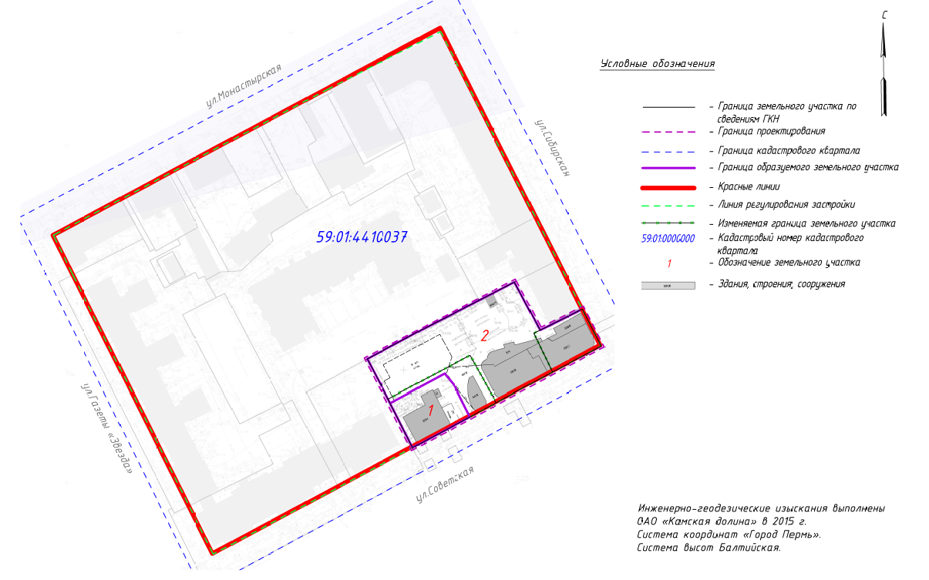

Проект межевания территории. Чертеж зон с особыми условиями территории.

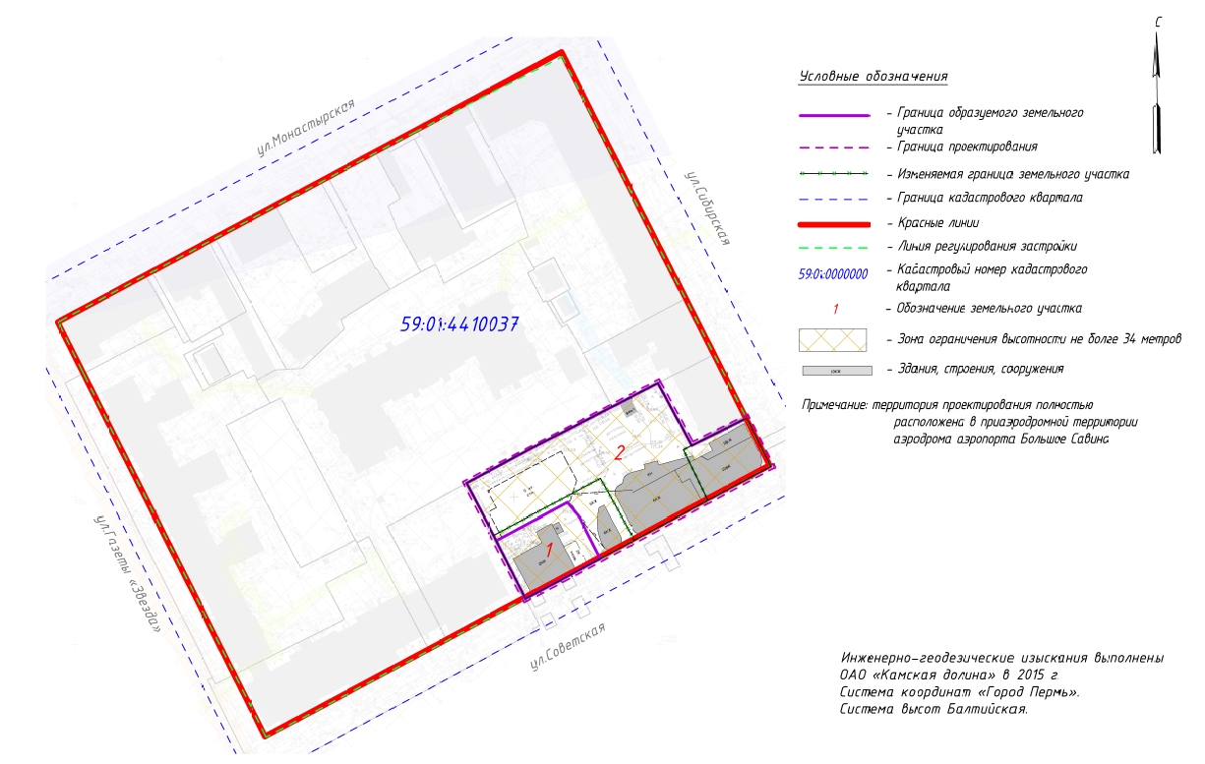
Проект межевания территории. Чертеж объектов культурного наследия.

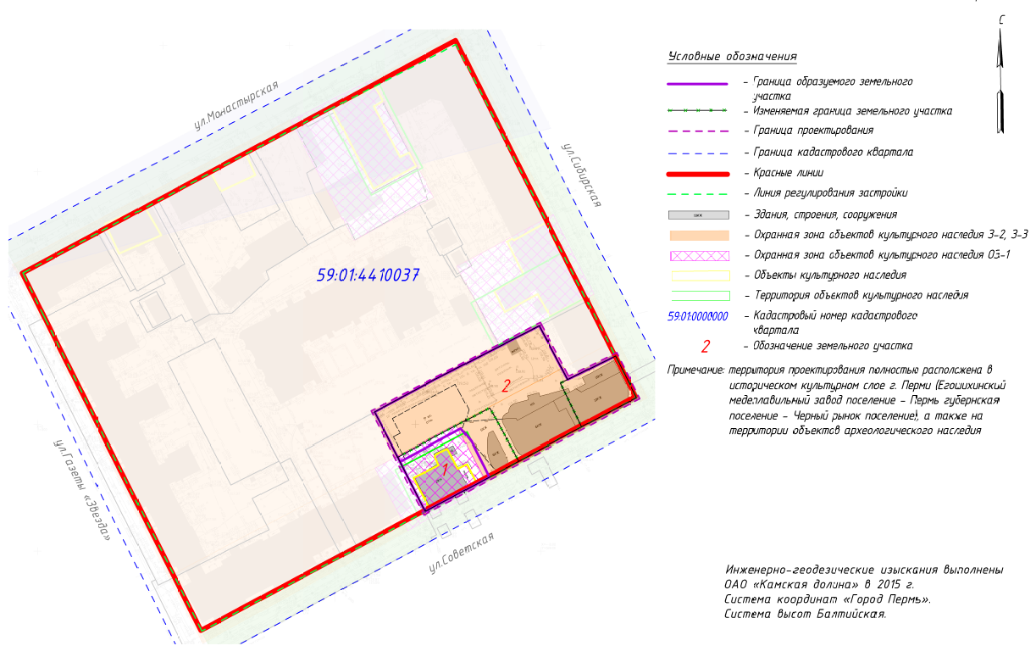

ЭКСПЛИКАЦИЯ
земельных участков по проекту межевания территории

Таблица 3
№ | Кадастровый номер земельного участка | Землепользователь | Категория  земель | Адрес  земельного участка | Правовое положение | Разрешенное использование | Площадь земельного участка по проекту, кв.м | Примечание

1 | 2 | 3 | 4 | 5 | 6 | 7 | 8 | 9
1 | ЗУ1 | общество с ограниченной ответственностью «Аклеон» | земли населенных пунктов | г.Пермь,  Ленинский район, ул.Советс-кая,32 | собственность | административно-хозяйственные, деловые, общественные учреждения и организации | 631 | образование  земельного  участка путем  перераспределения земельных участков  с кадастровыми  номерами 59:01:4410037:18, 59:01:4410037:28, 59:01:4410037:31
2 | ЗУ2 | - | земли населенных пунктов | г.Пермь,  Ленинский район, ул.Советс-кая,30 | - | многоквартирные дома разных  типов со встроенно-пристроенными помещениями нежилого назначения на нижних этажах, гостиницы, гостевые дома | 3000 | образование  земельного  участка путем  перераспределения земельных участков  с кадастровыми  номерами 59:01:4410037:18, 59:01:4410037:28, 59:01:4410037:31

